Een functie met parameters in Geocadabra
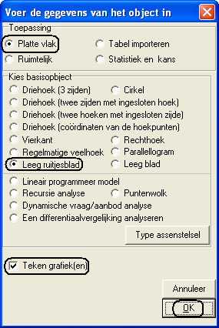
Opdracht

Onderzoek hoe de grafiek van een kwadratische functie verandert als je een van de parameters a, b of c verandert.

Uitwerking

Start Geocadabra, en kies bestand, nieuw, vul in zoals hiernaast en klik op [OK].

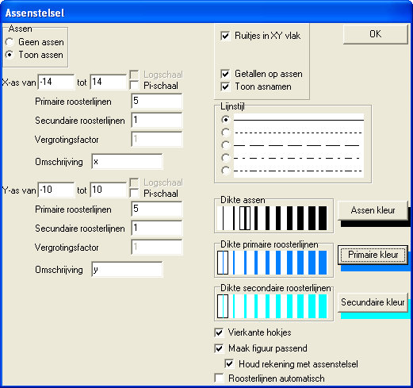
Hierna verschijnt een venster, waarin het assenstelsel kan worden ingevoerd.

Vul in zoals hiernaast en klik op [OK].

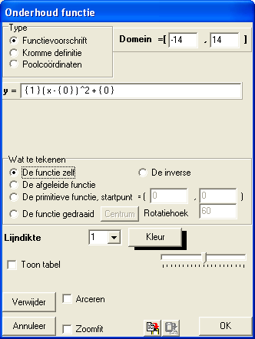
Hierna verschijnt een venster, waarin de functie kan worden ingevoerd.
Voer de functie in:
Let op de formule zelf:

{ 1 } ( x – { 0 } ) ^ 2 + { 0 }

Hier staat eigenlijk gewoon x², maar elk getal dat je hier tussen accolades plaatst, wordt als parameter beschouwd, en kun je zo dadelijk dynamisch veranderen.

Klik op [OK], en de grafiek wordt getekend.
Rechts boven op het scherm verschijnt een venstertje.
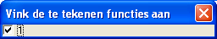
Hierin staan alle gedefinieerde functies. Je kunt ze afzonderlijk aan- of uitvinken.
Maar je kunt ook met de rechter muisknop op het vinkje klikken, er verschijnt dan een menuutje:
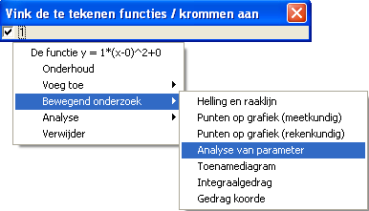

Kies hierin voor het analyseren van parameters, zoals hiernaast getoond, en een controlevenster verschijnt:
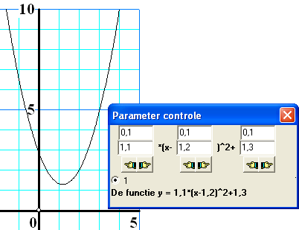

Door op een handje te klikken, verandert de parameter. De grafiek verandert mee. Tegelijk zie je hoe de formule mee verandert.
Laat de leerling nu eens lekker zelf uitzoeken, wat het verband is tussen de gegeven formule en de top van de parabool.
Maak er bijvoorbeeld ook eens een bergparabool van.

Veel plezier bij het exploreren!

